Jsquantum: protótipo de um simulador de circuitos quânticos

Anderson Rodrigo Pozzi

Prof. Mauro Marcelo Mattos

# Introdução

A Computação Quântica (CQ) é uma área que tem experimentado uma evolução muito rápida nos últimos anos, tanto do ponto de vista da pesquisa científica como do ponto de vista de empreendimentos comerciais. A CQ vale-se de certas propriedades da mecânica quântica para sugerir consideráveis ganhos em capacidade computacional caracterizando-se atualmente como um novo paradigma da área da computação (CONCEIÇÃO, 2013). Conforme Mintz *et al.* (2020), a CQ possui o potencial para resolver desafios computacionais que ultrapassam a capacidade dos chamados High Performance Computing (Computadores de Alta Performance, tradução nossa) os quais são concebidos justamente com a finalidade de resolução de problemas complexos e cuja configuração facilmente ultrapassa milhares de processadores com custos de milhões de dólares. Perdomo-Ortiz *et al*. (2018) citam, por exemplo, que na área de Aprendizado de Máquina (Machine Learning) as pesquisas em CQ tem se concentrado em tarefas como classificação, regressão, modelos gaussianos, quantização vetorial e análise de componentes principais.

A migração da computação tradicional para a computação quântica não é trivial, o que representa uma barreira significativa para a adoção da CQ pela comunidade de pesquisa. Por extensão, a ampla adoção é ainda mais complicada pelo desafio de desenvolver aplicativos científicos que incorporam expressões quânticas para retornar resultados precisos quando executados em dispositivos quânticos de escala intermediária ruidosa (ou seja, compostos por centenas de qubits imperfeitos) (PERDOMO-ORTIZ *et al.*, 2018). Conforme Moll *et al.* (2017), há uma expectativa muito grande na utilização de algoritmos de otimização que utilizam um enfoque híbrido, em outras palavras, o objetivo é encontrar um algoritmo que obtenha “um estado altamente emaranhado em um sistema quântico para um estado alvo que minimiza uma função de custo por meio da variação de alguns parâmetros de porta”. Este enfoque pode ser utilizado tanto em problemas clássicos de otimização como para problemas de química quântica (MOLL et al., 2017).

O desenvolvimento tecnológico em CQ tem por objetivo a construção de um computador quântico universal e tolerante a falhas que possa executar qualquer algoritmo muito mais rápido que um computador tradicional. Para alcançar este objetivo são necessários “milhões de qubits físicos e operações de porta de alta fidelidade para viabilizar um computador quântico tolerante a falhas universal” (MOLL *et al.*, 2017).Contudo, reforçam os autores que “um sistema com estas características ainda não pode ser construído na atualidade”. Conforme Lavado (2020), os computadores comerciais ainda não superaram a marca de 100 qubits o que caracteriza a complexidade que tais projetos demandam.

A computação quântica experimental ainda é uma disciplina relativamente nova e comparável aos primeiros dias dos computadores clássicos na década de 1950. Semelhante à programação manual de um computador clássico com cartões perfurados ou um montador, os computadores quânticos de hoje exigem que o usuário especifique um algoritmo quântico como uma sequência de portas lógicas quânticas fundamentais. Assim, a implementação de um algoritmo quântico em hardware quântico real requer várias etapas em diferentes camadas de abstração. (FINGERHUTH; BABEJ; WITTEK, 2018).

Neste contexto, o presente projeto tem por objetivo o desenvolvimento de um simulador de circuitos quânticos denominado JSQUANTUM que possibilite a concepção e estudo dos conceitos fundamentais da computação quântica.

## OBJETIVOS

Este projeto tem por objetivo disponibilizar um protótipo de uma ferramenta web para viabilizar a criação e simulação de circuitos quânticos.

Os objetivos específicos são:

1. disponibilizar um modelo de construção de circuitos quânticos;
2. disponibilizar um ambiente de simulação do funcionamento dos circuitos;
3. validar simulador e circuitos lógicos quânticos através da simulação do? algoritmo de grover utilizando as portas lógicas quânticas implementadas, testando para cada entrada e saída respectiva.

# trabalhos correlatos

Foram encontrados os seguintes trabalhos correlatos: o primeiro é o trabalho de Watanabe, Suzuki e Yamazaki (2011) e descreve o programa QCAD. O segundo trabalho descreve o projeto Q.js (SMITH, 2010). O terceiro trabalho apresentado por Figueiredo (2013) e apresenta um protótipo de simulador de circuitos quânticos.

## QCAD

O projeto QCAD foi criado por Watanabe, Suzuki e Yamazaki (2011). QCAD é um simulador de circuitos lógicos quânticos utilizável apenas no sistema operacional Windows, no entanto tem uma boa interface gráfica e várias portas quânticas. O QCAD implementa diversos modelos de visualização como HSV View (3D ou 2D) e tem uma funcionalidade de mensuramento e visualização de qubits (Figura 1) individuais sendo possível fazer visualização do qubits através do modelo de visualização de esfera de bloch porém ainda assim pode ser considerado um simulador simplório não tendo como opção circuitos como circuito de QFT.

Figura 1 **–**Mensuramento e visualização do Qubit

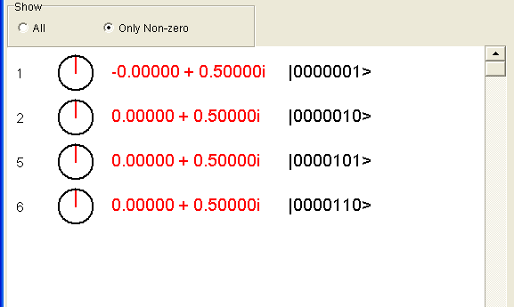

Fonte: Watanabe, Suzuki e Yamazaki (2011).

Figura 2 -Representação do circuito do programa QCAD

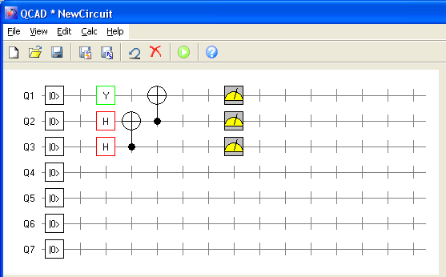

Fonte: Watanabe, Suzuki e Yamazaki (2011).

Dentre as possibilidades de configuração de portas pré-definidas para criação de circuitos quânticos estão as portas de Hadamart, Pauli-X, Pauli-Y, Pauli-Z, CNOT, CCNOT, Phase Shift, e por fim, tem pré-definido também uma porta relacionada à medição do qubit todas elas podendo ser adicionadas no diagrama de circuitos quânticos (Figura 2). Além disso, o ambiente permite salvar modelos e carregá-los através do disco possibilitando manter projetos de circuitos quânticos salvos no sistema de arquivos (WATANABE; SUZUKI; YAMAZAKI, 2010).

Figura 3 -Representação do qubits através do HSV View

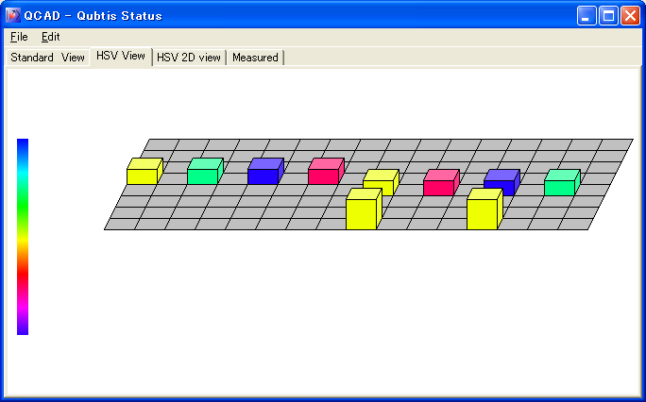

Fonte: Watanabe, Suzuki e Yamazaki (2011).

A Figura 3 apresenta o modelo de visualização HSV View que é um modelo de tabela em que cada coluna representa um qubit.,Nesse modelo, por meio do sistema de cores HSV é possível visualizar o valor de cada qubit através da cor da coluna. O modelo de visualização HSV View auxilia análise de dados após a simulação facilitando assim a compreensão do resultado.

O QCAD é um simulador simples que possui poucas funcionalidades, e tem apenas portas lógicas quânticas essenciais. Seu principal diferencial é a possibilidade de visualização de medições como HSV View. Entre as vantagens do programa QCAD está utilização de diversos modelos de visualização de qubit e o modelo de diagramação de circuitos quânticos tradicional que é utilizada pelo programa, porém, não é possível visualizar os resultados na forma matricial e não tem opção de criar portas personalizadas pelo usuário o que acaba sendo uma das grandes desvantagens do programa (WATANABE; SUZUKI; YAMAZAKI, 2011).

## Q.JS

Q.js (SMITH, 2020) é um editor desenvolvido em javascript que tem propósito de simulação de circuitos quânticos através de codificação ou visualmente funcionando assim como uma biblioteca de funções ou apenas simulador. Este programa possui uma interface gráfica moderna sendo considerado um simulador circuitos quânticos completo, visto que possui uma grande variedade de portas quânticas predefinidas para utilizar e possui um modelo eficiente de simulação. A Figura 4 apresenta uma barra superior fornece recursos como portas pré-definidas como Hadamart, Pauli-X, Toffolli, mas é importante notar que, diferente das demais ferramentas, é possível definir qualquer porta como tendo qubit de controle através do botão circular, ou seja, criar portas controladas de forma customizada sendo assim um grande diferencial. As simulações executam em tempo real enquanto o circuito é montado e pode ser acessada através do comando report$().

Figura 4 -Representação de um circuito no programa Quantum.js

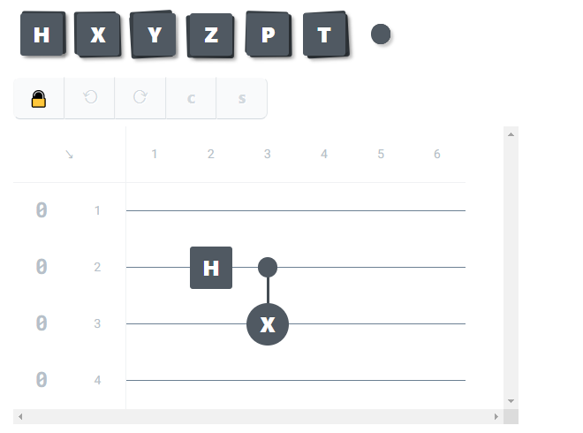

Fonte: Smith (2020).

O simulador Q.js também possibilita gerar um modelo ASCII do circuito para melhor visualização, além disso, possibilita geração dos circuitos em LaTeX para adicioná-las em documentos como artigos e relatórios (Figuras 5 e 6). A exportação de circuitos em formato LaTeX auxilia na construção de textos acadêmicos facilitando assim o estudo da CQ.

Figura 5 – Geração de circuitos em formato ASCII

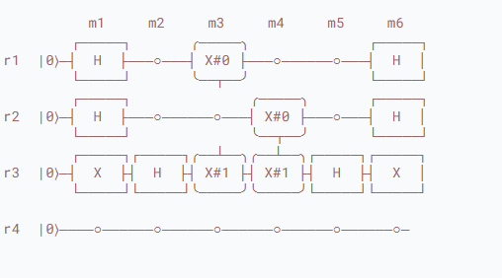

Fonte: Smith (2020).

Figura 6 – Geração de circuitos em formato LaTeX

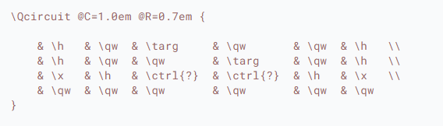

Fonte: Smith (2020).

Através do comando report$() é possível ser acessado o mensuramento dos qubits que são atualizados em tempo real enquanto o circuito é montado. A Figura 7 apresenta os resultados obtidos pelo circuito para cada combinação de resultados possíveis entre os qubits e suas respectivas porcentagens para melhor comparação entre as porcentagens é desenhada uma linha horizontal.

Figura 7 -Representação de um circuito no programa Quantum.js

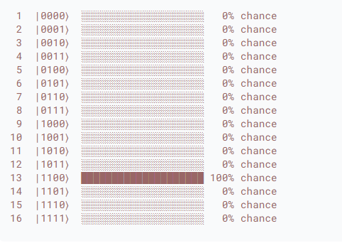

Fonte: Smith (2020)

Entre suas vantagens o Q.js (SMITH, 2020) faz exportação em múltiplos formatos sendo eles LaTeX, ASCII e possibilidade de ser utilizado na codificação como biblioteca. No entanto, não possui a opção de adicionar portas personalizadas através de uma matriz de transformação, podendo apenas transformar portas lógicas quânticas em portas controladas, porém não possibilitando customização completa, e é difícil visualizar os resultados devido à grande quantidade de informação em texto especialmente quando estes têm diferentes fases.

## Simulador de Circuitos Quânticos

O projeto de Figueiredo (2013) foi concebido de forma a poder ser acessado em qualquer sistema operacional e ser de fácil acesso. Para isto, basta acessar uma página web onde se encontra a aplicação, iniciando o programa automaticamente ou realizando o download para o computador local, utilizando o simulador sem a necessidade de acesso à internet. A interface gráfica permite ao usuário visualizar e editar facilmente os circuitos criados para posteriormente simulá-los. A barra lateral (Figura 8) oferece várias funcionalidades para a criação de circuitos e permite a adição de portas quânticas desejadas através de uma das ferramentas de criação de portas pré-definidas, como a Hadamard ou Pauli-X. O sistema também permite a utilização da ferramenta personalizada Custom Tool que serve para criar portas quânticas customizadas através de matrizes criadas pelo usuário, desde que estas sejam unitárias. Se o usuário precisar de uma medição no final do circuito poderá́ fazê-lo com a ferramenta de medição Measurement tool. Em circuitos de grandes dimensões, a ferramenta permite ver as linhas de várias cores diferentes para facilitar a distinção. Assim, quando uma entrada de qubit se encontra selecionada, é possível escolher uma nova cor nas opções adicionais, alterando automaticamente a cor de todas as linhas representadas por esse qubit (FIGUEIREDO, 2013).

Figura 8 -Tela principal do protótipo

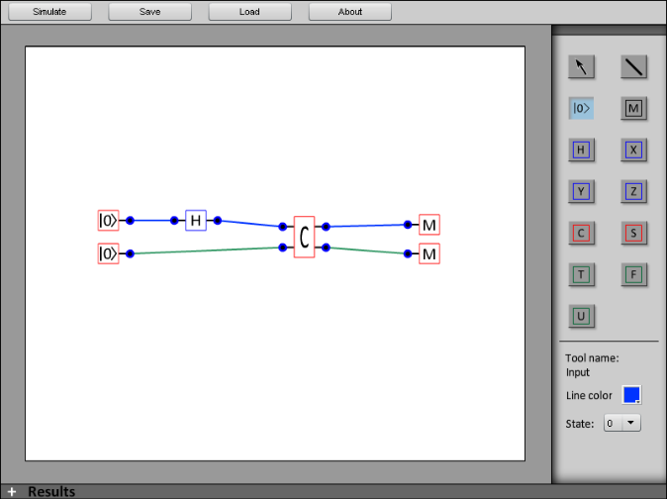

Fonte: Figueiredo (2013, p. 35).

Figura 9 -Exemplo de matriz personalizada

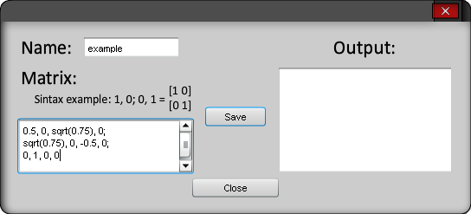

Fonte: Figueiredo (2013, p. 44).

A ferramenta permite adicionar novas portas personalizadas. Esta funcionalidade ativa uma opção que permite a introdução de valores da matriz de pesos e o registro de um nome de referência (Figura 9). É importante notar que no Quantum.js e QCAD tem modelo de visualização dos circuitos quânticos diferentes, já no projeto de Figuereido (2013) assemelha-se mais a forma de visualização baseada em circuitos clássicos o que é de certa forma uma boa abordagem.

Finalmente, é possível realizar a simulação do circuito pressionando-se o botão simulate na barra superior. A figura 10 apresenta uma nova janela com os resultados obtidos do circuito. Se o circuito incluir medições no final, os resultados destas poderão ainda serem visualizados com a opção Measurement. A probabilidade de obter zero ou um em cada uma das medições feitas será́ apresentada, bem como o resultado obtido na respetiva medição. Este resultado obtido será́ gerado aleatoriamente pelo programa em cada simulação, respeitando as probabilidades corretas e o entrelaçamento quântico caso exista (Figura 11).

O projeto de Figueiredo (2013) tem como vantagens a possibilidade de criação de circuitos customizados e modelo de diagramação de circuitos quânticos diferenciado com uma imensa possibilidade de customização possibilitando explorar novas portas lógicas quânticas. Porém como desvantagem tem pouquíssimas possibilidades para visualização de qubits dificultando o estudo dos dados de resultado.

Figura 10 -Resultado da simulação

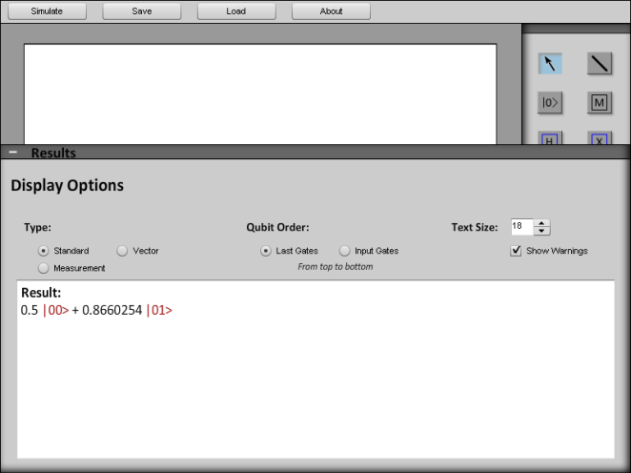

Fonte: Figueiredo (2013, p. 46).

Figura 11 -Exemplo de janela de medição

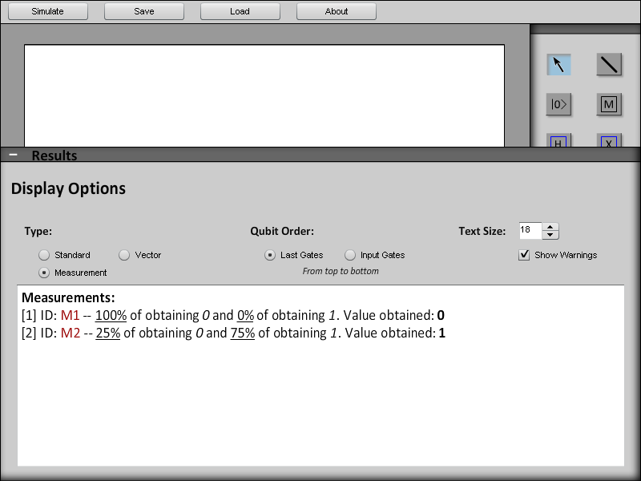

Fonte: Figueiredo (2013, p. 46).

# proposta da solução

Nesta seção são apresentadas a justificativa para o desenvolvimento desse trabalho, os requisitos funcionais e não funcionais e a metodologia do projeto contendo o cronograma com as etapas para o desenvolvimento.

## JUSTIFICATIVA

Conforme apresentado anteriormente, a área de estudos em computação quântica é uma área relativamente nova e remonta os esforços iniciais realizados na década de 1950 que redundaram na construção dos primeiros computadores digitais. Neste sentido, do ponto de vista de relevância científica, a construção de um simulador de circuitos quânticos permite aprofundar conhecimentos nesta área de estudos e espera-se que o simulador produzido possa ser utilizado por outros acadêmicos interessados na área, o que deve contribuir para a popularização do conteúdo.

As características dos trabalhos correlatos identificados estão apresentadas no Quadro 1 onde foram identificadas funcionalidades que se pretende venham a ser incorporadas no simulador a ser construído.

Quadro 1 - Comparativo de trabalhos correlatos

|  |  |  |  |
| --- | --- | --- | --- |
| Características/Trabalhos correlatos | Watanabe, Suzuki e Yamazaki (2011) | SMITH (2010) | Figueiredo (2013) |
| Linguagem | C++ | JAVASCRIPT | JAVASCRIPT |
| Salva em disco | Sim | Sim | Sim |
| Possibilita circuitos customizados | Não | Possibilita customizar se circuito é controlado | Sim |
| Visualização clássica de circuitos quânticos | Sim | Sim | Não |
| Modelos visuais de representação do qubit | HSV View, Esfera de boch | Não Possui | Não Possui |
| Utilização programática sem necessidade de simulador visual. | Não | Sim | Não |
| Possibilita transformação de todos qubits através de uma função Ex.:QFT | Não | Não | Não |
| Exportar circuito em diversos formatos | Não Possui | LaTeX, ASCII | Não Possui |

Fonte: elaborado pelo autor

A partir do quadro 1, percebece que o trabalho de Watanabe, Suzuki e Yamazaki (2011) é um simulador com menos possibilidades de customização e mais focado nos modos de visualização do qubit, possibilitando visualização através do HSV View e da esfera de Bloch. Já o Q.js (SMITH, 2020) é um simulador mais versátil pois possibilita criação de circuitos controlados através de uma customização simples. Além disso, possui como diferencial a utilização programática sem utilização de um simulador visual e também possibilita a exportação em diversos formatos como por exemplor LaTeX e ASCII. O projeto de Figuereido (2013) possibilita criação de circuitos customizados através de uma matriz linear possibilitando a construção de um modelo mais personalizado.

A partir desta análise, conclui-se que nenhum dos projetos analisados permite uma completa de circuitos quânticos nem contemplam diversidade de modos de visualização dos qubits ou permitem a exportação dos modelos construídos em formatos variados. Neste contexto, o presente projeto se torna relevante na medida em que busca produzir um artefato mais completo para suportar a construção e simulação de circuitos quânticos. Destaca-se ainda que a validação do modelo será realizada através da simulação de um algoritmo amplamente conhecido na área de CQ denominado algoritmo de Grover.

## REQUISITOS PRINCIPAIS DO PROBLEMA A SER TRABALHADO

O JSQUANTUM deverá:

1. permitir a criação de circuitos usando as portas quânticas de Hadamart, Pauli-X, Pauli-Y, Pauli-Z, CNOT, CCNOT, Toffoli, Phase Shift e Medições (Requisito Funcional (RF);
2. permitir a seleção de objetos da rede: Portas, Entradas e Medições previamente inseridas no modelo (RF);
3. permitir a seleção de objetos da rede: Portas, Entradas e Medições previamente inseridas no modelo (RF);
4. permitir o reposicionamento dos componentes no layout do circuito (RF);
5. permitir a remoção de componentes do circuito (RF);
6. permitir possibilidade de visualizar qubits através do HSV View (RF);
7. permitir criação de portas quânticas customizadas através de uma matriz de transformação linear (RF);
8. permitir exportação dos circuitos através do formato Latex (RF);
9. permitir a adição de portas personalizadas, de tamanho arbitrário, em qualquer ponto do circuito de simulação (RF);
10. permitir seleção de um modo educacional de modo que seja apresentado um conjunto de desafios de contrução de circuitos (RF);
11. permitir usuário visualizar uma descrição detalhada do funcionamento de cada porta lógica quântica no modo educacional (RF);
12. permitir salvar e carregar o modelo a partir de arquivos em disco (RF);
13. permitir visualizar o resultado da simulação (RF);
14. ser desenvolvido em Javascript com Framework React.js (RNF);
15. ser disponibilizado através de Servidor Web do Firebase (RNF);
16. ser compatível com navegadores como Google Chrome, Microsoft Edge, Safari, Firefox (RNF).

## METODOLOGIA

O trabalho será desenvolvido observando as seguintes etapas:

1. levantamento bibliográfico: realizar o levantamento bibliográfico sobre a computação quântica levando em consideração a definição de qubit e transformações aplicadas pelas portas lógicas quânticas e modelos de visualização do qubit, e também atualizar o levantamento dos trabalhos correlatos que serão utilizados como referência para desenvolver o trabalho proposto;
2. levantamento de requisitos: revisar o conjunto de requisitos funcionais e não funcionais previamente identificados nesta proposta;
3. especificação e análise: formalizar as funcionalidades do projeto através de diagramas de caso de uso, de classe e de sequência da UML, utilizando para o isso o software o Star UML;
4. implementação: implementar o software proposto de acordo com as especificações utilizando a tecnologia React.js e Firebase;
5. testes: criar cenários de testes para validar a entrada e saída de cada porta lógica quântica a ser implementada, efetuar teste do simulador construindo modelo de circuitos simulando algoritmo de Grover verificando todas entradas e saídas possíveis.

As etapas serão realizadas nos períodos relacionados no Quadro 22.

Quadro 2 - Cronograma

|  |  |  |  |  |  |  |  |  |  |  |
| --- | --- | --- | --- | --- | --- | --- | --- | --- | --- | --- |
|  | 2021 | | | | | | | | | |
|  | fev. | | mar. | | abr. | | maio | | jun. | |
| etapas / quinzenas | 1 | 2 | 1 | 2 | 1 | 2 | 1 | 2 | 1 | 2 |
| levantamento bibliográfico |  |  |  |  |  |  |  |  |  |  |
| levantamento dos requisitos |  |  |  |  |  |  |  |  |  |  |
| especificação e análise |  |  |  |  |  |  |  |  |  |  |
| implementação |  |  |  |  |  |  |  |  |  |  |
| testes |  |  |  |  |  |  |  |  |  |  |

Fonte: elaborado pelo autor.

# REVISÃO BIBLIOGRÁFICA

Esta seção tem como objetivo introduzir principais modelos teóricos que serão utilizados para construção do simulador abordando conceitos como: Qubit, Mensuração, Representação matemática e Transformações aplicadas pelas portas lógicas quânticas nos qubits, algoritmos.

O trabalho faz uma revisão teórica acerca do conceito de postulados da mecânica quântica, circuitos quânticos, matriz de densidade e canais de erro. Esta revisão está baseada em: Nielsen e Chang (2010), Conceição (2013), Fingerhuth, Babej e Wittek (2018), Blackman (2017) e Figueiredo (2007). Posteriormente será realizada a especificação do modelo levando em conta o trabalho de Rosa (2019).

## QUBIT

Qubit é menor unidade de cálculo na programação quântica e diferentemente do bit clássico que pode apenas ter os estados 0 e 1 o valor de um qubit pode ser nenhum ou até uma sobreposição quântica de 0 e 1 sendo representando por duas variáveis como espaço vetorial bidimensional cada um representando porcentagem de estado em específico. Os qubits são representados com dois estados distintos que é definida através do spin de um elétron o qual pode variar entre 1/2 e -1/2. Estes valores podem ser traduzidos em sistema binário com 1 e 0 (FIGUEIREDO, 2013).

Um dos modelos mais comuns de representação de qubit único é através da esfera de Bloch (Figura 12) que é uma esfera imaginária que simula um elétron. Enquanto valores clássicos binários 0 e 1 ficariam em apenas um dos pontos dos polos das esferas, o qubit pode estar em qualquer ponto da esfera simulando o estado de sobreposição representado em duas coordenadas de números reais. Sendo assim, ela possibilita a visualização de qubit como um vetor valor tridimensional real (BLACKMAN, 2017).

Figura 12 - Representação de qubit unico através do modelo de visualização da esfera de bloch

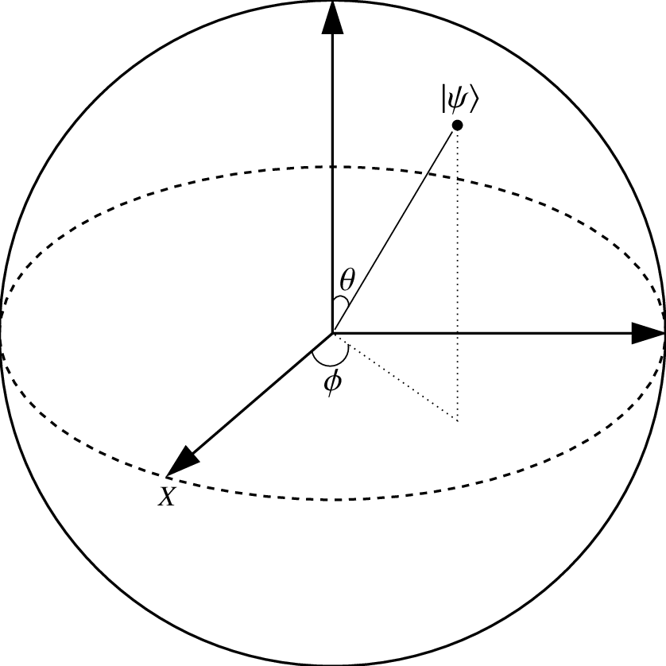

Fonte: Blackman (2007).

## Portas quânticas

De forma semelhante aos circuitos booleanos tradicionais um circuito quântico utiliza portas lógicas quânticas em sequência.,Contudo, ao contrário das portas lógicas convencionais, as portas lógicas quânticas possibilitam operações reversíveis, ou seja, deve existir operação inversa permitindo obter a entrada (o que por si só já não é possível em portas lógicas como AND, por exemplo). Também é importante notar que portas lógicas quânticas funcionam de forma que podem ser representadas por meio de matrizes lineares, sendo assim o número de qubits de entrada acabam sendo semelhantes ao número de qubits de saída, pois os qubits acabam sofrendo uma transformação linear (FIGUEIREDO, 2013).

Para aplicar uma transformação de uma porta lógica quântica em um qubit basta aplicar a matriz linear correspondente a operação nas duas variáveis de porcentagem que representam qubit específico, ou seja, dado um qubit com valores [1,1] a multiplicação de matrizes resultante é saída da porta lógica quântica. É possível verificar nas Figuras 13 e 14 a matriz linear correspondente de cada porta lógica quântica (NIELSEN; CHANG, 2010).

Figura 13 – Diagrama e Matrizes lineares referentes a cada porta lógica quânticas de qubit único.

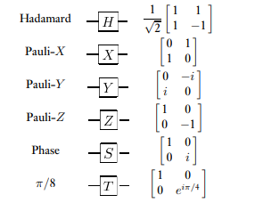

Fonte: Nielsen e Chang (2010).

Figura 14 – Diagrama e Matrizes lineares referentes a cada porta lógica quânticas que utilizam qubit de controle.

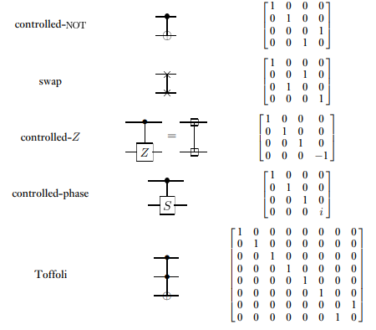

Fonte: Nielsen e Chang (2010).

## Algoritmo de grover

O algoritmo de Grover permite localizar com alta probabilidade um valor de entrada em uma função caixa preta, ou seja, uma função desconhecida que produz uma saída especifica sendo que em computador com arquitetura clássica é necessário verificar cada entrada e saída respectivamente custando recursos computacionais elevados. Assim, através do algoritmo de Grover existe um ganho quadrático em performance com a verificação quântica de múltiplas possíveis entradas. Uma das possíveis aplicações deste algoritmo pode se dar em pesquisas em banco de dados, evitando a busca por chaves (e índices) como é realizado atualmente. Usando CQ, a busca poderia ser realizada por múltiplas chaves simultaneamente (FIGUEIREDO, 2013).

O algoritmo funciona de forma que, para cada entrada especifica processada pela função caixa preta, exista um estado de sobreposição quântica chamada de oráculo, que possibilita dizer exatamente qual entrada é necessária para saída desejada (FIGUEIREDO, 2013). É possível simular algoritmo de Grover através de um simulador de circuitos quânticos utilizando portas de Hadamart e de Phase X (Figura 15).

Figura 15 - Representação do algoritmo de Grover através do diagrama de circuitos quânticos

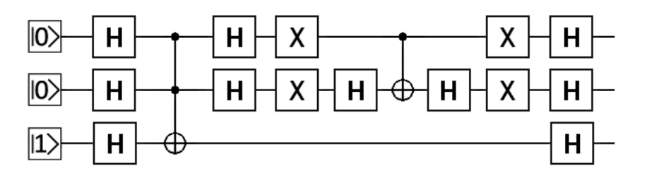

Fonte: Figueiredo (2013, p. 50).

Referências

BLACKMAN, Igor V. **Simulando Algoritmos Quânticos em um Computador Clássico**. 2017. 49 f. TCC (Graduação) - Curso de Bacharel em Ciência da Computação, Universidade Federal Fluminense, Niterói.

CONCEIÇÃO, Calebe Micael de Oliveira. Uma Arquitetura de Co-Processador para Simulação de Algoritmos Quânticos em FPGA. 2013. 82 f. Dissertação (Mestrado) - Curso de Pós-Graduação em Computação, Instituto de Informática, Universidade Federal do Rio Grande do Sul, Porto Alegre, 2013. Disponível em: http://hdl.handle.net/10183/81297. Acesso em: 25 nov. 2020.

FIGUEIREDO, Filipe Daniel Seabra. **Simulação de circuitos quânticos**. 2013. 42 f. Tese (Doutorado) - Curso de Engenharia Electrotécnica e de Computadores, Faculdade de Engenharia da Universidade do Porto, Porto, 2013.

FINGERHUTH, Mark; BABEJ, Tomáš; WITTEK, Peter. Open source software in quantum computing. **Plos One**, [S.L.], v. 13, n. 12, p. 1-28, 20 dez. 2018. Public Library of Science (PLoS). Disponível em: https://doi.org/10.1371/journal.pone.0208561. Acesso em: 25 nov. 2020.

LAVADO, Thiago. **IBM alcança novo patamar na computação quântica e quer dobrar capacidade**. 2020. Disponível em: https://exame.com/tecnologia/ibm-alcanca-novo-patamar-na-computacao-quantica-e-quer-dobrar-capacidade/. Acesso em: 25 nov. 2020.

MARQUEZINO, Franklin de Lima. **A Transformada de Fourier Quântica Aproximada e sua Simulação**. 2006. 118 f. Tese (Doutorado) - Curso de Modelagem Computacional, Laboratório Nacional de Computação Cientifica, Petrópolis, Rio de Janeiro, 2006.

MINTZ, Tiffany M.; MCCASKEY, Alexandre J.; F. DUMITRESCU, Eugene; V. MOORE, Shirley; POWERS, Sarah; LOUGOVSKI, Pavel. QCOR: a language extension specification for the heterogeneous quantum-classical model of computation. **Acm Journal On Emerging Technologies In Computing Systems.** [S.L.], p. 1-17. nov 2020. Disponível em: https://doi.org/10.1145/3380964. Acesso em: 25 nov. 2020.

MOLL, Nikolaj; BAKOUTSOS, Panagiotis; BISHOP, Lev; CHOW, Jerry. Quantum optimization using variational algorithms on near-term quantum devices. **Quantum Science And Technology**, [S.L.], v. 10, n. 3, p. 1-30, jul 2017. Disponível em: https://doi.org/10.1088/2058-9565/aab822. Acesso em: 25 nov. 2020.

NIELSEN, Michael A.; CHUANG, Isaac L.. **Quantum Computation and Quantum Information**. 10. ed. Cambridge, UK: Cambridge University Press, 2010. 676 p. ISBN 978-1-107-00217-3. Disponível em:. Acesso em: 25 nov. 2020.

PERDOMO-ORTIZ, Alejandro; BENEDETTI, Marcello; REALPE-GÓMEZ, John; BISWAS, Rupak. Opportunities and challenges for quantum-assisted machine learning in near-term quantum computers. **Quantum Science And Technology**, [S.L.], v. 3, n. 3, p. 1-13, 19 jun. 2018. IOP Publishing.. Disponível em: http://dx.doi.org/10.1088/2058-9565/aab859. Acesso em: 25 nov. 2020.

ROSA, Evandro Chagas Ribeiro da. **QSystem: simulador quântico para Python**. 2019. 209 f. TCC (Graduação) - Curso de Bacharel em Ciência da Computação, Depto. de Informática e Estatística, Universidade Federal de Santa Catarina, Florianópolis, 2019.

SMITH, Stewart. **Quantum JavaScript (Q.js)**: How I’m making quantum computing accessible to anyone with a web browser. 2020. Disponível em: https://medium.com/javascript-in-plain-english/quantum-javascript-d1effb84a619. Acesso em: 25 nov. 2020.

WATANABE, Hiroshi; SUZUKI, Masaru; YAMAZAKI, Junnosuke. **QCAD**: gui environment for quantum computer simulator. 2011. Disponível em: http://qcad.osdn.jp. Acesso em: 25 nov. 2020.

ASSINATURAS

(Atenção: todas as folhas devem estar rubricadas)

Assinatura do(a) Aluno(a): _____________________________________________________

Assinatura do(a) Orientador(a): _________________________________________________

Assinatura do(a) Coorientador(a) (se houver): ______________________________________

|  |
| --- |
| Observações do orientador em relação a itens não atendidos do pré-projeto (se houver): |

FORMULÁRIO DE avaliação – PROFESSOR TCC I

Acadêmico(a): Anderson Rodrigo Pozzi

Avaliador(a): Andreza Sartori

|  |  |  |  |  |
| --- | --- | --- | --- | --- |
| ASPECTOS AVALIADOS1 | | atende | atende parcialmente | não atende |
| ASPECTOS TÉCNICOS | 1. INTRODUÇÃO   O tema de pesquisa está devidamente contextualizado/delimitado? | X |  |  |
| O problema está claramente formulado? |  | X |  |
| 1. OBJETIVOS   O objetivo principal está claramente definido e é passível de ser alcançado? | X |  |  |
| Os objetivos específicos são coerentes com o objetivo principal? | X |  |  |
| 1. JUSTIFICATIVA   São apresentados argumentos científicos, técnicos ou metodológicos que justificam a proposta? | X |  |  |
| São apresentadas as contribuições teóricas, práticas ou sociais que justificam a proposta? | X |  |  |
| 1. METODOLOGIA   Foram relacionadas todas as etapas necessárias para o desenvolvimento do TCC? | X |  |  |
| Os métodos, recursos e o cronograma estão devidamente apresentados? | X |  |  |
| 1. REVISÃO BIBLIOGRÁFICA (atenção para a diferença de conteúdo entre projeto e pré-projeto)   Os assuntos apresentados são suficientes e têm relação com o tema do TCC? | x |  |  |
| ASPECTOS METODOLÓGICOS | 1. LINGUAGEM USADA (redação)   O texto completo é coerente e redigido corretamente em língua portuguesa, usando linguagem formal/científica? |  | x |  |
| A exposição do assunto é ordenada (as ideias estão bem encadeadas e a linguagem utilizada é clara)? |  | x |  |
| 1. ORGANIZAÇÃO E APRESENTAÇÃO GRÁFICA DO TEXTO   A organização e apresentação dos capítulos, seções, subseções e parágrafos estão de acordo com o modelo estabelecido? | x |  |  |
| 1. ILUSTRAÇÕES (figuras, quadros, tabelas)   As ilustrações são legíveis e obedecem às normas da ABNT? |  | x |  |
| 1. REFERÊNCIAS E CITAÇÕES   As referências obedecem às normas da ABNT? | x |  |  |
| As citações obedecem às normas da ABNT? | x |  |  |
| Todos os documentos citados foram referenciados e vice-versa, isto é, as citações e referências são consistentes? | x |  |  |

PARECER – PROFESSOR DE TCC I ou COORDENADOR DE TCC

**(preencher apenas no projeto):**

|  |  |  |
| --- | --- | --- |
| O projeto de TCC será reprovado se:   * qualquer um dos itens tiver resposta NÃO ATENDE; * pelo menos **4 (quatro)** itens dos **ASPECTOS TÉCNICOS** tiverem resposta ATENDE PARCIALMENTE; ou * pelo menos **4 (quatro)** itens dos **ASPECTOS METODOLÓGICOS** tiverem resposta ATENDE PARCIALMENTE. | | |
| **PARECER**: | ( x ) APROVADO | ( ) REPROVADO |

Assinatura: Data: 15/12/2020